Renouvelable et plus dynamique et rapide que jamais :
La révolution durable du gazon dans le hockey
À l’heure du FSB 2017 à Cologne, Polytan a lancé sur le marché un nouveau système de gazon pour hockey. Le Polytan Poligras Tokyo GT sans remplissage est l’évolution conséquente de l’exceptionnel Poligras Platinum, le gazon pour hockey des Jeux Olympiques de Rio de 2016. Le nouveau produit convainc grâce aux enchaînements encore plus dynamiques et plus rapides. De plus, ses filaments se composent pour la première fois de plus de 60 % de matière première renouvelable, moyennant quoi Polytan a réellement réussi a instauré une « révolution durable » dans le hockey. Le nom du produit reflète aussi cette situation : GT signifie Green Technology et fait référence à la durabilité et à la compatibilité environnementale particulières du produit. En tant que fournisseur mondial du FIH, le spécialiste de revêtements de sols pour activités sportives de Burgheim est l'unique fournisseur de gazons de hockey pour les championnats de monde de hockey 2018 et 2022 ainsi que pour les Jeux olympiques de 2020.
La matière à partir de laquelle sont fabriqués les filaments du nouveau gazon pour hockey Polytan Poligras Tokyo GT est un BioBased PE (polyéthylène d’origine biologique) et se compose de plus de 60 % de matière première naturelle. La construction du gazon est parfaitement adaptée au matériau écologique de sorte qu’il est possible de créer une surface régulière et multidirectionnelle pour obtenir un jeu extrêmement dynamique et précis. De plus, le revêtement est plus rapide que jamais : par rapport à Poligras Platinum, son prédécesseur, avec Polytan Poligras Tokyo GT, Polytan est parvenu à améliorer d’environ 25 % la longueur de la course du ballon.
Grâce à la technologie ENTANGLEMENT brevetée, le gazon synthétique est d’une stabilité durable et protégé contre l’usure prématurée. En effet, cette réticulation particulière des chaînes moléculaires permet d’éviter la séparation habituellement fréquente des étroites zones périphériques. Le gazon synthétique est donc plus robuste et plus résistant, et ce en dépit d’une formule PE plus douce. De plus, la technologie CoolPlus garantit des températures agréables sur le terrain les jours de forte chaleur. Pour ce faire, les rayons infrarouges du soleil, responsables du dégagement de chaleur, sont réfléchis par les pigments présents à la surface des fibres.
La technologie PreciTex est notamment responsable de l’ondulation des fibres contrôlée avec précision dans le processus de fabrication : il en résulte une surface multidirectionnelle et absolument étanche qui facilite simultanément l’effet de refroidissement de la fonction CoolPlus, avec des propriétés optimales en ce qui concerne le roulement du ballon. Pour plus d’informations, consultez le site Internet www.polytan.com.
Légendes :
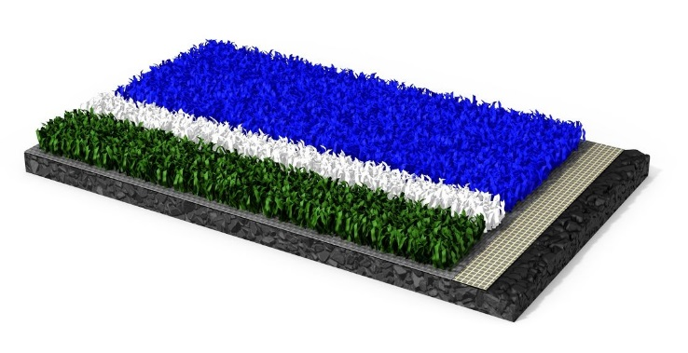
Polytan_Poligras_Tokyo GT.jpg (Photo : Polytan)
Le nouveau gazon pour hockey Polytan Poligras Tokyo GT convainc non seulement grâce aux excellentes qualités de jeu qu’il procure mais aussi grâce à sa compatibilité environnementale : pour la première fois, les filaments se composent de plus de 60 % de matière première renouvelable.

Polytan_GT_Green_Technology.jpg (Photo : Polytan)
Tous les produits particulièrement durables de Polytan sont marqués du nouveau label GT Green Technology.

Polytan GmbH :
Faire le meilleur revêtement au service des exploits sportifs, tel est l'idéal que poursuit Polytan depuis 1969. En gardant en permanence l'œil sur les dernières découvertes dans le champ de la médecine du sport, le spécialiste en revêtements pour sports d'extérieur n'a de cesse de perfectionner ses systèmes de revêtements synthétiques et de gazon synthétique. Aujourd'hui, les terrains en gazon synthétique ont non seulement des propriétés semblables à celles de l’herbe naturelle, mais ils offrent aussi d'excellentes qualités de jeu. La gamme des revêtements synthétiques de qualité supérieure va des revêtements amortissants et absorbeurs de chocs aux revêtements pour piste de vitesse, en passant par les terrains tout temps polyvalents. Outre le développement, la fabrication et la pose de ses propres revêtements sportifs, la gamme de services fournie par Polytan comprend aussi le marquage des lignes, les réparations, le nettoyage et l'entretien. Tous les produits répondent aux normes nationales et internationales actuellement en vigueur et sont dûment certifiés par les fédérations sportives internationales telles que la FIFA, le FIH, le World Rugby et l'IAAF.

Coordonnées de l’agence :
Seifert PR GmbH (GPRA)
Barbara Mäurle
Zettachring 2a
70567 Stuttgart
0711 / 77918-26
barbara.maeurle@seifert-pr.de

Coordonnées de la société :
Polytan GmbH
Tobias Müller
Gewerbering 3
86666 Burgheim
08432 / 8771
tobias.mueller@polytan.com

